工投科技园宿舍楼家具采购项目简易招标文件
招标单位：滁州工投科技产业园发展有限公司，以自行招标方式进行工投科技园宿舍楼二次装修家具采购项目招标。现将招标有关事项说明如下：

一、招标需求
1、招标内容：详见采购清单。
2、项目采集地点：由招标人指定。
3、质量要求：必须达到合格标准。
4、建设规模：投资约28万元。
5、投标报价最高限价：总价不得高于28万元。
6、采购及安装期：不高于 30 个日历天。
7、中标方法：经评审的最低投标价法。
8、采购清单：
編號 | 品 名 | 圖 片 | 規格(W*D*H) | 數 量 | 單 位 | 材质、工艺说明
1 | 1.5米床 | 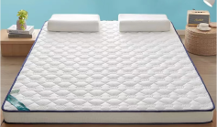  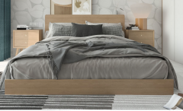 | 2000*1500*450 | 49 | 张 | 实木拼接板
2 | 1.5米床垫 | 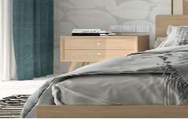 | 1500*2000*50cm | 49 | 张 | 针织面料、按摩记忆棉，一线品牌芝华仕、晚安、全友、顾家、金橡树
3 | 床头柜 |  | 400*400*550 | 49 | 个 | 实木拼接板
4 | 写字桌 | 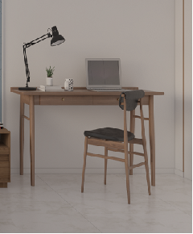 | 1400*500*750 | 49 | 张 | 实木拼接板
5 | 写字椅 |  | 常规 | 49 | 把 | 实木拼接板+布料回弹棉
6 | 衣柜 | 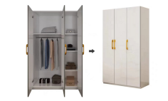 | 1200*500*2000 | 49 | 个 | 高密度免漆颗粒板
7 | 茶几 | 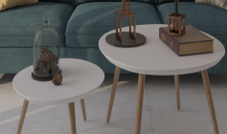 | 直径550*450H | 43 | 个 | 桌面：高密度免漆颗粒板 实木腿
8 | 双人沙发 | 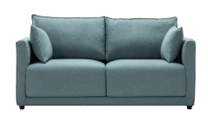 | 1300*800*900 | 43 | 张 | 实木框架+棉麻布料+高弹坐垫
9 | 茶水柜 | 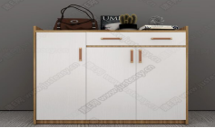 | 1200*400*750cm | 49 | 个 | 高密度免漆颗粒板
10 | 挂墙浴室柜 | 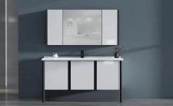 | 900*750cm | 49 | 个 | 高密度免漆颗粒板+玻璃
11 | 毛巾架 | 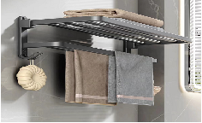 | 400*210*190cm | 49 | 个 | 不锈钢
12 | 手纸盒 | 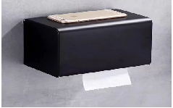 | 200*150*120cm | 49 | 个 | 不锈钢
13 | 落地镜 | 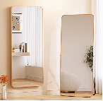 | 400*1500cm | 49 | 个 | 玻璃+铝框架
14 | 晾衣架 | 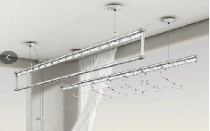 | 2000*800cm | 49 | 个 | 手动拉升 铝合金+钢丝
15 | 装饰画 |  | 800*600cm | 90 | 个 | 木质相框+纹理膜材质
16 | 挂墙置物架 | 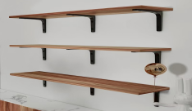 | 1000*200cm | 49 | 个 | 高密度免漆颗粒板+铁艺三脚架

说明：（1）以上数量为暂定，具体以实际供货数量为准，投标报价单价不变。
（2）投标单位报价不得高于最高限价，否则其投标将被否决。
（3）请各投标单位自行勘察现场，以便获取现场条件，否则，由此造成的后果由投标单位自行承担。

二、投标资质要求：
1、符合《政府采购法》第二十二条规定；
2、投标人具有有效的营业执照及相应的经营范围。
3、本项目不接受联合体投标。

三、报价及报价函要求
1. 本次报价只允许有一个方案，一个报价，多方案、多报价的将不被接受；
2. 报价人的报价为一次性报价，即在投标有效期内投标价格固定不变。
3. 本次投标报价报价人必须填报综合单价和总价。如总报价计算错误，将以综合单价为准，但单价金额小数点有明显错误的除外，修正总报价，作为评标依据。综合单价包括：采购费、安装费、材料费、辅材费、制作费、运输费、管理费、利润、风险费用、代理费、调试、验收及后期服务及国家对中标单位征收的各种税费等所有一切费用，综合单价今后将不作任何调整。
4. 投标报价表上的报价为工程的验收基准单价，是履行合同的基准价格。按业主单位指定的范围内的地点服务（具体地点由投标人自行勘察，不再集中召开投标预备会，投标人不及时勘察现场，后果自负）。投标报价今后将不作任何调整。
5、报价人的总价最高报价不得高于招标文要求的最高限价，否则投标文件按无效标处理。
6、报价函采用密封递交，要经法定代表人或其授权代表签字或盖章；如为授权代表签字或盖章，请附法定代表人授权书。
密封函应加盖公章，在封面上标明项目名称、报价人名称及“于2022年8 月
12日 15时 00 分（报价时间）之前不得开启的字样”
7. 报价时间及地点
本次报价在报价前不接受报名登记。
时间：报价人需在2022年 8 月12日 14时 30 分前把投标文件送达。
地点：滁州市凤凰路476号投资大厦12楼会议室；
地址：滁州市凤凰路476号投资大厦；
8.报价函及相关文件资料一式二份(一个正本、一个副本)密封后递交。
四、资格审查材料
1、法定代表人证明和本人有效身份证原件(或法定代表人授权委托书和委托代理人有效身份证原件)；
2、营业执照原件或复印件加盖单位公章。
五、成交原则
招标人将依据相关规定成立评标小组（由招标人代表组成）。评标小组对所有报价人的报价文件进行评审。
1.由评标小组确认报价人提供的投标报价从低到高的原则，推荐中标候选人，确定成交中标单位。报价最低的投标人有两家或两家以上相同时，将由评标小组抽签确定中标候选人排序。
2. 报价一经评标小组认可，即为签约的合同价。报价人一经做出的报价，即不可撤回。否则，该报价人在今后一年内不得参与滁州工投科技产业园发展有限公司的所有招投标活动。
六、报价修正原则
1、大写金额和小写金额不一致的，以大写金额为准。
按上述方法修正（经投标人确认）后的总价作为的依据，投标人拒绝签字确认的，按无效标处理。
2、中标结果由招标人另行通知，未通知的即未中标。

七、其他事项：
1.报价人应自行对安装现场和周围环境进行勘察，以获取编制报价文件和签署合同所需的工程资料，勘察现场所发生的费用由报价人自己承担。招标人向报价人提供的有关施工现场的资料和数据，是招标人现有的能供报价人利用的资料。招标人对报价人由此而做出的推论、理解和结论概不负责。报价人因自身原因未到供货现场实地踏勘的，成交后签订合同时和履约过程中，报价人不得以不完全了解现场情况为由，提出任何形式的增加合同外造价或索赔的要求。
2.中标人不得在成交后将成交项目转包给其他企业法人或自然人，否则招标人有权中止合同。

八、付款与计价方式：
付款：合同签订后付合同价款的30%作为预付款，全部项目服务结束且验收合格后支付至合同价的97%，剩余3%作为质量保证金，质保期（一年）满后30日内一次性无息付清余款。
计价方式：固定单价。
结算：工程量按实计量，工程变更需履行审批程序后方可实施。

九、履约保证金：
履约担保的形式：银行转账
履约担保的金额：中标价×10%
收款单位、开户行、帐号另行通知
交纳时间：签订合同前
退还时间：项目完工并验收合格后30日内无息退还。
附：投标书组成（格式文本）

一、封面

项目

投 标 文 件

投标人名称： （加盖投标人公章）
签署日期：

二、法定代表人身份证明
投标人名称：
单位性质：
地 址：
成立时间： 年 月 ＿日
经营期限：
姓名： 性别： 年龄：＿ 职务： _
系 （投标人名称）的法定代表人。
特此证明。
附：法定代表人身份证
投标人： （盖单位章）
年 月 日

或二、授权委托书
本授权委托书声明：我 （姓名）系 （投标人名称）的法定代表人，现授权委托 （单位名称） 的 （姓名） 为我公司法定代表人授权委托代理人，参加 招标人 的 (项目名称) 的投标活动。代理人在投标、开标、合同谈判过程中所签署的一切文件和处理与之有关的一切事务，我均予以承认。
代理人无转委托权，特此委托。
附：代理人身份证复印件
授权代理人： （签字或盖章）
投 标 人： （盖章）
法定代表人： （签字或盖章）
日 期： 年 月 日

三、诚信投标承诺书
本人以企业法定代表人的身份郑重承诺：
一、将遵循公开、公正和诚实信用的原则自愿参加 项目的投标，所提供的一切材料都是真实、有效、合法的；
二、本单位郑重声明，根据《中华人民共和国政府采购法》及《中华人民共和国政府采购法实施条例》的规定，我公司具有良好的商业信誉和健全的财务会计制度，具有履行合同所必需的设备和专业技术能力，有依法缴纳税收和社会保障资金的良好记录；参加政府采购活动前三年内，本单位在经营活动中没有重大违法记录，没有因违法经营受到刑事处罚或者责令停产停业、吊销许可证或者执照、较大数额罚款等行政处罚。
三、不出借、转让资质证书，不让他人挂靠投标，不以他人名义投标或者以其他方式弄虚作假，骗取中标；
四、不与其他投标人相互串通投标报价，不排挤其他投标人的公平竞争、损害招标人的合法权益；
五、不与招标人、招标代理机构或其他投标人串通投标，损害国家利益、社会公共利益或者他人的合法权益；
六、我公司没有下列情形： 1、被人民法院列入失信被执行人的；2、我公司及其法定代表人、拟派项目经理（项目负责人）近三年被人民检察院列入行贿犯罪档案的；3、被市场监督管理部门列入经营异常名录或者严重违法企业名单的；4、被税收部门列入重大税收违法案件当事人的；5、被政府采购监管部门列入政府采购严重违法失信行为记录名单的；6、在“信用中国”网站上披露仍在公示期的严重失信行为的；7、被滁州市县两级行业主管部门及公管部门禁止在一定期限内参加政府采购活动且在禁止期限内的；8、被滁州市县两级公管部门记入不良行为记录或者信用信息记录，且在披露期内的；9、被人力资源社会保障行政部门列入拖欠农民工工资“黑名单”的；10、参与政府采购活动前3年在经营活动中有重大违法记录的。
七、严格遵守开标现场纪律，服从监管人员管理；
八、保证中标后不转包，若有分包征得招标人同意；
九、保证中标之后，按照投标文件要求提供相关后续服务；
十、保证企业及所属相关人员在本次投标中无行贿等犯罪行为；
十一、如在投标过程和公示期间发生投诉行为，保证按照相关规定要求进行。投诉内容符合要求，投诉材料加盖企业公章或由法定代表人授权委托人签字，并附有关身份证明复印件。不恶意投诉，对本公司提供的投诉线索的真实性负责，否则愿接受有关部门的处罚。
以上内容我已仔细阅读，本公司若有违反承诺内容的行为，自愿接受取消投标或者中标资格、记入不良行为记录、投标保证金不予退还等有关处理，愿意承担法律责任，给招标人造成损失的，依法承担赔偿责任。

开户银行： 基本账户：
投标单位（盖单位章）： 法定代表人（签字或盖章）：

日期： 年 月 日

四、投标函（格式）
致： （招标人）
1、我们决定参加贵单位组织的“ （项目名称） ”的招标。我方授权 (姓名和职务)代表我方 （投标单位的名称）全权处理本项目投标的有关事宜。
2、我方愿意按照采购文件规定的各项要求，向招标人提供“ （项目名称） ”的货物与服务，总投标价为人民币（大写） ，小写： 元。
3、一旦我方中标，保证在接到开工通知书后 3 日内开始本项目的服务，服务周期为： ，服务质量达到 合格 标准。
4、我方为本项目提交的投标投标书一式三份，其中正本一份、副本一份。
5、我方愿意提供可能另外要求的、与招标投标有关的文件资料，并保证我方已提供和将要提供的文件是真实的、准确的。

投标单位名称： （公 章）
投标单位授权代表姓名（签字）：
日 期：
通讯地址：
电 话：
传 真：

五、分项报价清单
編號 | 品 名 | 圖 片 | 規格(W*D*H) | 數 量 | 單 位 | 材质、工艺说明 | 单价（元） | 合价（元）
1 | 1.5米床 |  | 2000*1500*450 | 49 | 张 | 实木拼接板
2 | 1.5米床垫 |  | 1500*2000*50cm | 49 | 张 | 针织面料、按摩记忆棉，一线品牌雅兰、慕思、喜临门、梦百合、穗宝、爱舒、大自然、晚安、皖宝、吉斯
3 | 床头柜 |  | 400*400*550 | 49 | 个 | 实木拼接板
4 | 写字桌 |  | 1400*500*750 | 49 | 张 | 实木拼接板
5 | 写字椅 |  | 常规 | 49 | 把 | 实木拼接板+布料回弹棉
6 | 衣柜 |  | 1200*500*2000 | 49 | 个 | 高密度免漆颗粒板
7 | 茶几 |  | 直径550*450H | 43 | 个 | 桌面：高密度免漆颗粒板 实木腿
8 | 双人沙发 |  | 1300*800*900 | 43 | 张 | 实木框架+棉麻布料+高弹坐垫
9 | 茶水柜 |  | 1200*400*750cm | 49 | 个 | 高密度免漆颗粒板
10 | 挂墙浴室柜 |  | 900*750cm | 49 | 个 | 高密度免漆颗粒板+玻璃
11 | 毛巾架 |  | 400*210*190cm | 49 | 个 | 不锈钢
12 | 手纸盒 |  | 200*150*120cm | 49 | 个 | 不锈钢
13 | 落地镜 |  | 400*1500cm | 49 | 个 | 玻璃+铝框架
14 | 晾衣架 |  | 2000*800cm | 49 | 个 | 手动拉升 铝合金+钢丝
15 | 装饰画 |  | 800*600cm | 90 | 个 | 木质相框+纹理膜材质
16 | 挂墙置物架 |  | 1000*200cm | 49 | 个 | 高密度免漆颗粒板+铁艺三脚架
投标总报价（1+2+…+22）：大写 ；小写： 元；（填入投标函）（备注提供发票类型及税点）：
注：所有投标只能选择一种方案，单价和合价的报价只能是唯一，否则为无效标。
2、最终数额按实际发生为准，单价不作调整。
投标人名称（盖章）：
法定代表人或授权代理人(签字或盖章)：
日 期： 年 月 日

六、承诺书

致： （招标单位）
本承诺声明： （投标人名称）对本招标文件的所有内容完全响应,并作为验收产品合格标准的依据。若有幸中标将严格按照以上承诺进行服务。
特此声明
法定代表人签字（或盖章）：
代理人（被授权人）签字（或盖章）：
投标单位名称： （公章）
日 期：

七、投标资格材料（营业执照、法定代表人或委托代理人身份证等）。

八、有关资质证明材料和其它认为必要的内容
以上资料务必按顺序装订，所有复印件需加盖单位公章，其他按规定签字、盖章，否则由此造成的一切风险由报价人自行承担。

招标单位、招标代理机构对本招标文件的确认
我单位对 工投科技园宿舍楼二次装修家具采购项目 的简易招标文件进行确认。
招标单位：滁州工投科技产业园发展有限公司
委托代理人：王昊
联系电话: 18955003833
（单位盖章）
2022年8月

